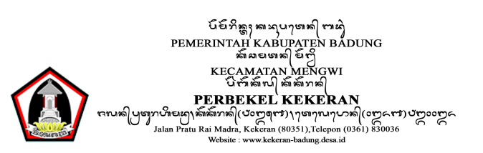

SURAT KETERANGAN USAHA
Nomor : 500/015/KEKERAN

Yang bertanda tangan di bawah ini Perbekel Kekeran, Kecamatan Mengwi, Kabupaten Badung, Provinsi Bali. Menerangkan bahwa pada :

Nama : NI LUH KHARISMA DEWI
Jenis Kelamin : Perempuan
Tempat Tgl Lahir : Wangaya Gede, Tabanan/14 Juni 1986
Status Perkawinan : Kawin
Kewarganegaraan : WNI
Agama : Hindu
Nomor KTP : 5103025406860006
Alamat/Tempat Tinggal : BR. TAUMAN, KEKERAN RT - / RW - Dusun Tauman Desa Kekeran, Kecamatan Mengwi, Kabupaten Badung
Nama Usaha : usaha ternak entok
NPWP : -
Alamat Usaha : BR. TAUMAN, KEKERAN RT - / RW - Dusun Tauman

Adalah salah satu warga desa kami yang bertempat tinggal pada alamat tersebut diatas, dan berdasarkan sepengetahuan kami yang bersangkutan benar sebagai Pengusaha yang bergerak dibidang : usaha ternak entok.

Demikian Surat Keterangan ini kami buat dengan sebenarnya, dimohon kepada yang berkepentingan mengetahui dan maklum adanya.

Ditetapkan di : Kekeran
Pada tanggal : 10 Maret 2023
Perbekel Kekeran

I Nyoman Suarda

